НАЦИОНАЛЬНЫЙ ИССЛЕДОВАТЕЛЬСКИЙ УНИВЕРСИТЕТ ИТМО
Факультет Программной Инженерии и Компьютерной Техники

Системы компьютерной обработки изображений
Лабораторная работа № 3.5
«Формирование изображения методом трассировки путей»

Выполнил студент
____________________

Группа № P_______
Преподаватель: Жданов Дмитрий Дмитриевич

г. Санкт-Петербург 202_

Цель
Освоить простейшие методы синтеза изображений трехмерных сцен с учетом локального освещения методом обратной трассировки лучей. Убедиться и доказать корректность сформированного изображения.

Задание
Построить изображение трехмерной сцены с корректным учетом локального освещения методом обратной трассировки путей.
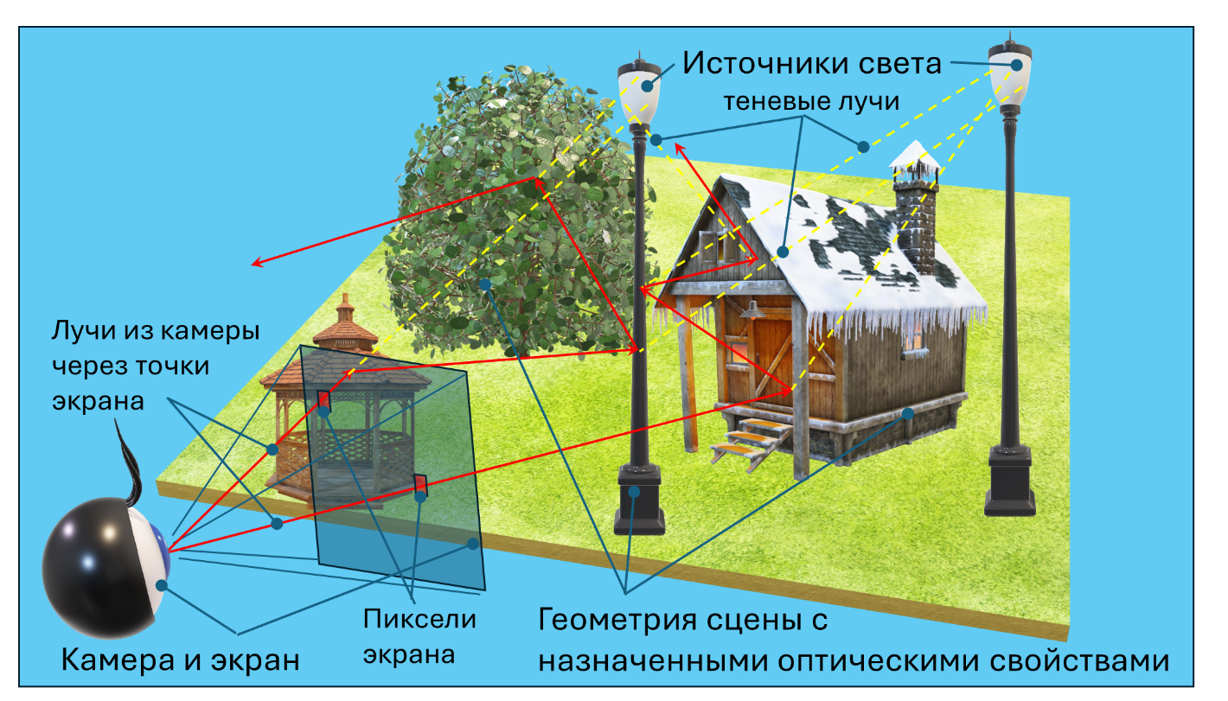

Исходные данные и допущения
- Модель геометрии сцены, формируется треугольной сеткой. Треугольная сетка может быть сформирована вручную или импортирована из OBJ файла. В любом случае необходимо понимать, как модель будет выглядеть на изображении. Для поиска точки встречи луча с поверхностью можно написать свою функцию, можно воспользоваться библиотекой Embree (или любой другой библиотекой).
- Цветовая модель – RGB.
- Модель оптических свойств материалов сцены. Пропускание отсутствует, среда равномерная и прозрачная с постоянным показателем преломления = 1. Оптические свойства на поверхностях – модели диффузного и зеркального отражений. Диффузные модели: Ламберт и одна из моделей либо Кука-Торранса, либо Фонга либо Блинн-Фонга. Зеркальные и диффузные оптические свойства могут быть заданы одновременно на одной поверхности. Коэффициенты цветные.
- Камера точечная, смотрит и видит сцену. Разрешение до 1000х1000 точек, но ме менее 500х500. Антиалиасинг не обязателен.
- Источники света – точечные и (или) параллельные, диаграмма излучения точечных источников – Ламберт. Источники цветные. Тени от источников света должны быть вычислены.
- Изображение формируется в абсолютных яркостях и потом переводится в область относительных яркостей с нормировкой на некоторое значение (максимальную яркость, среднюю яркость на уровне 0.5, заранее заданную или какую-либо еще). Все, что больше 1, отсекается до уровня 1. Далее применяется гамма-коррекция $V_{corr}=V^{1/γ}$ (обычно $γ=2.2$), результат приводится к уровню 0-255 и записывается в файл изображения. Простейший формат PPM.
Результат представит в виде отчета, с описанием алгоритмов и методов, используемых в программе, текста программы (с пониманием текста), и файлов изображений. Программа должна иметь достаточно простой интерфейс (любого вида) для возможности изменить параметры сцены и получить новый результат в процессе защиты работы.

